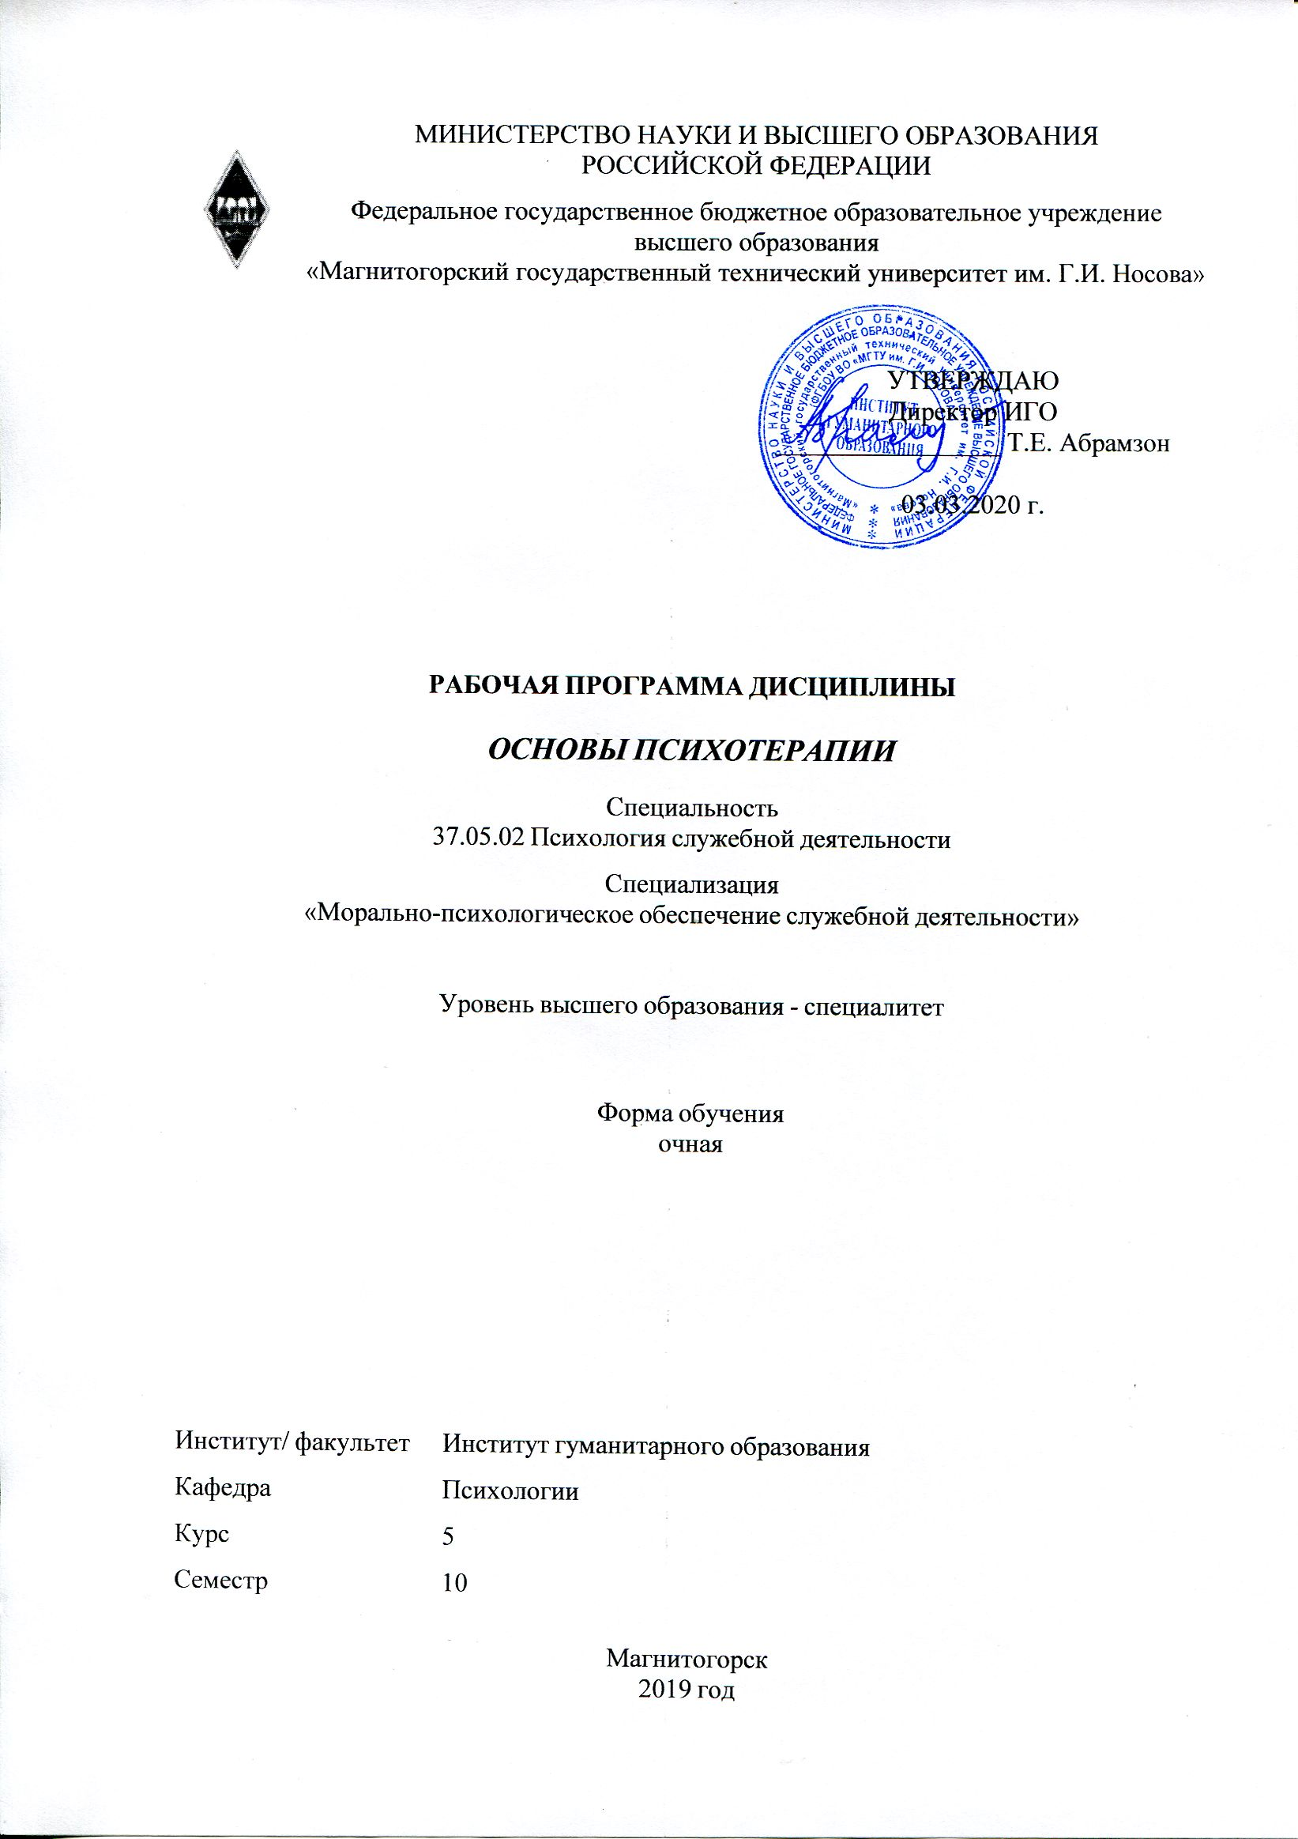 | МИНИСТЕРСТВО НАУКИ И ВЫСШЕГО ОБРАЗОВАНИЯ  РОССИЙСКОЙ ФЕДЕРАЦИИ

Федеральное государственное бюджетное образовательное учреждение
высшего образования
«Магнитогорский государственный технический университет им. Г.И. Носова»
УТВЕРЖДАЮ
Директор ИГО
_________________ Т.Е. Абрамзон

03.03.2020 г.
РАБОЧАЯ ПРОГРАММА ДИСЦИПЛИНЫ
ОСНОВЫ ПСИХОТЕРАПИИ
Специальность
37.05.02 Психология служебной деятельности
Специализация
«Морально-психологическое обеспечение служебной деятельности»
Уровень высшего образования - специалитет
Форма обучения
очная
Институт/ факультет |  | Институт гуманитарного образования
Кафедра |  | Психологии
Курс |  | 5
Семестр |  | 10
Магнитогорск
2019 год

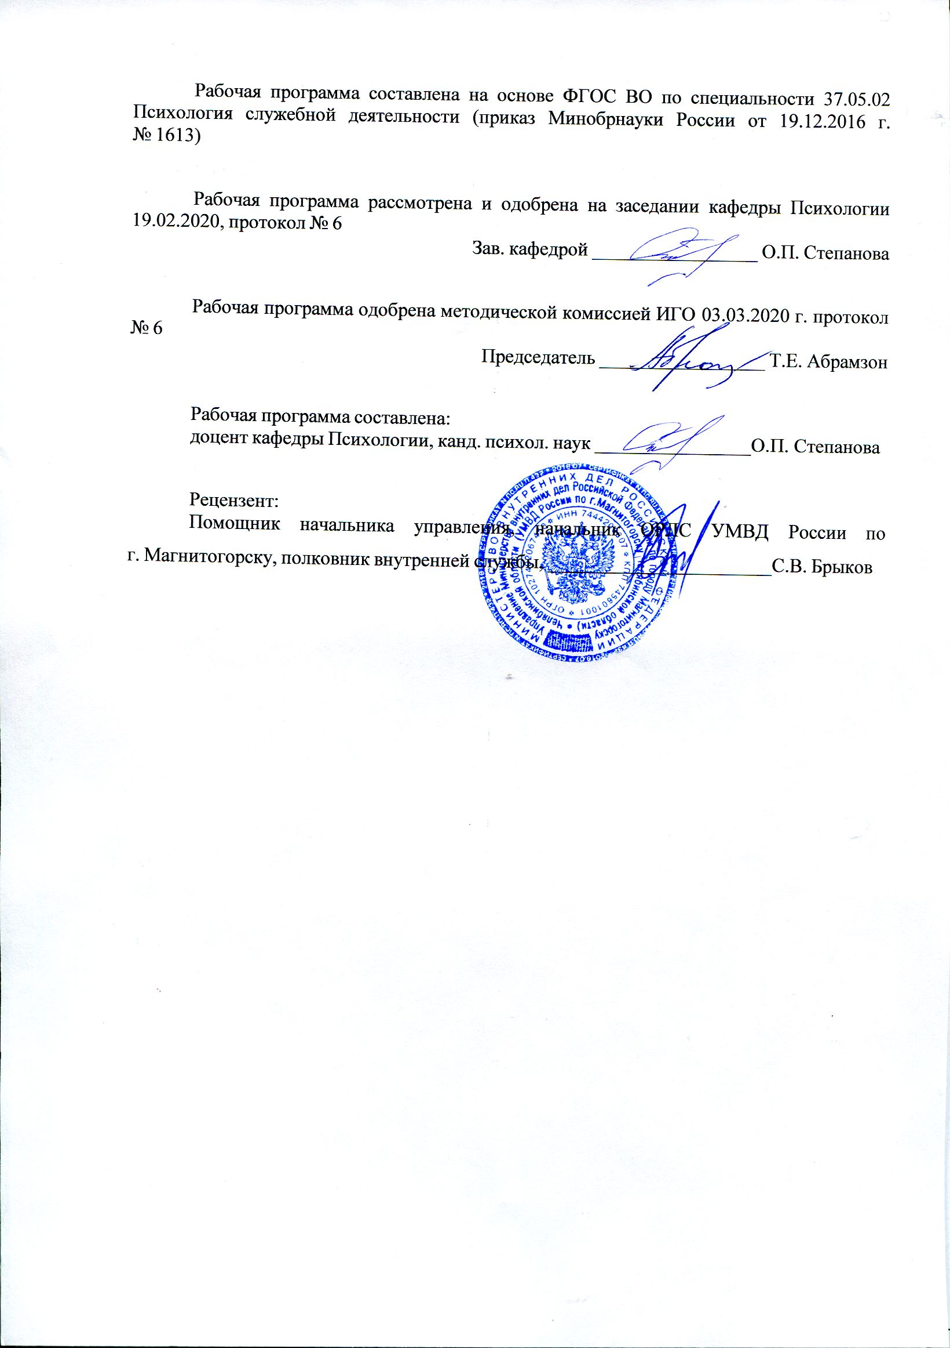
Рабочая программа составлена на основе ФГОС ВО по специальности 37.05.02 Психология служебной деятельности (приказ Минобрнауки России от 19.12.2016 г. № 1613)
Рабочая программа рассмотрена и одобрена на заседании кафедры Психологии
19.02.2020, протокол № 6
Зав. кафедрой _________________ О.П. Степанова
Рабочая программа одобрена методической комиссией ИГО
03.03.2020 г. протокол № 6
Председатель _________________ Т.Е. Абрамзон
Рабочая программа составлена:
доцент кафедры Психологии, канд. психол. наук _______________________О.П. Степанова
Рецензент:
Помощник начальника управления-Начальник ОРЛС управления МВД России по городу Магнитогорску , _________________________С.В. Брыков

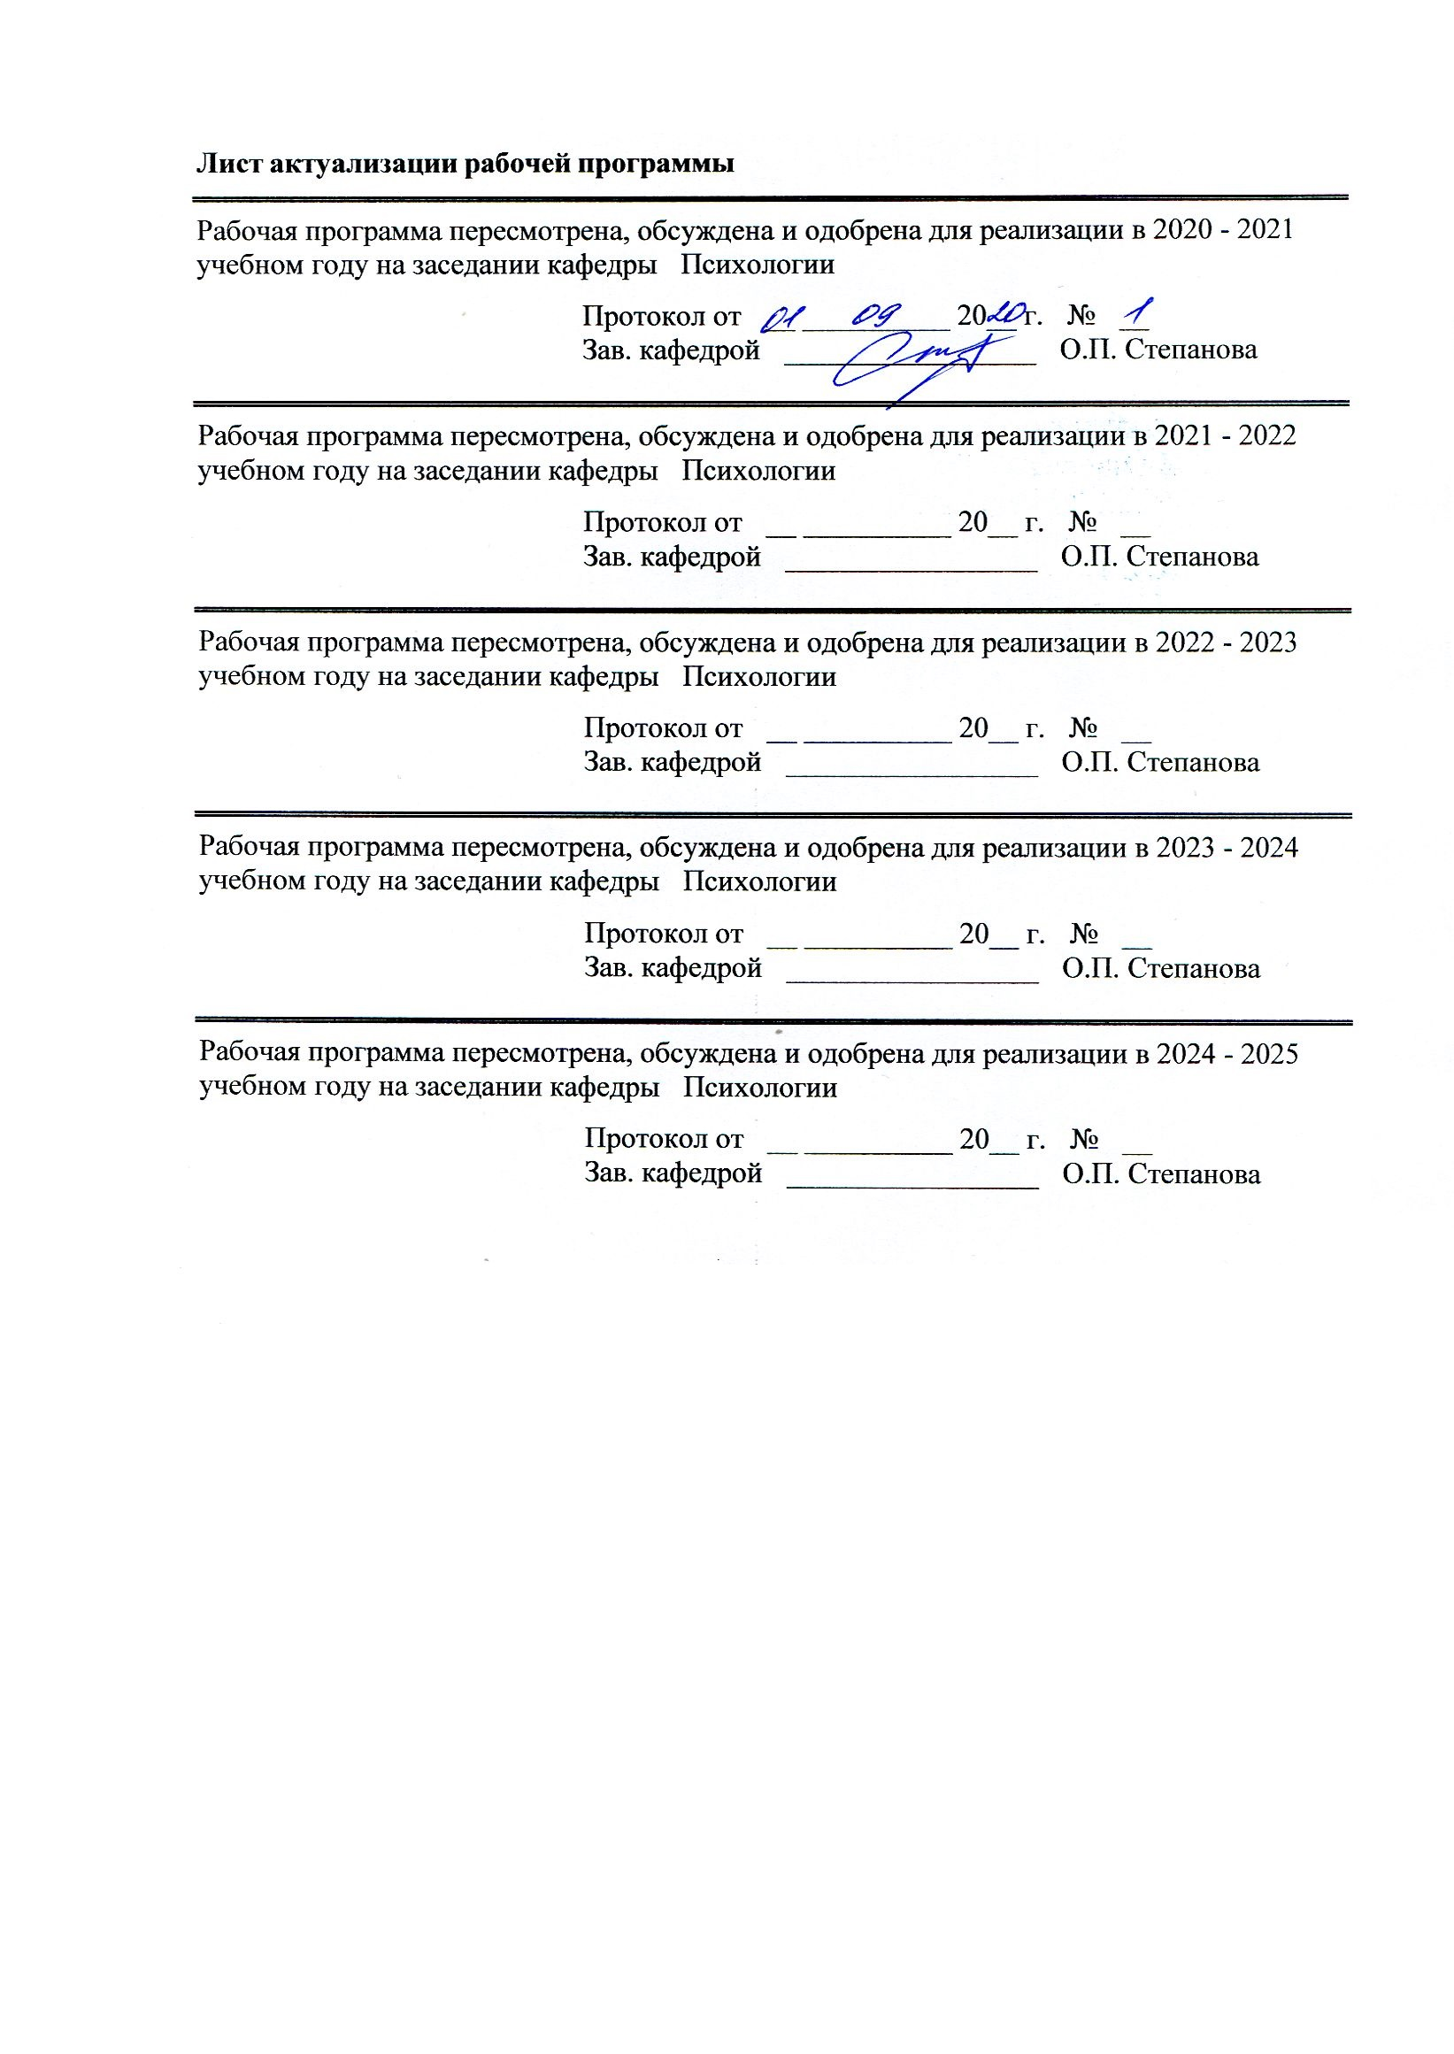
Лист актуализации рабочей программы
Рабочая программа пересмотрена, обсуждена и одобрена для реализации в 2020 - 2021 учебном году на заседании кафедры Психологии
Протокол от __ __________ 20__ г. № __
Зав. кафедрой _________________ О.П. Степанова
Рабочая программа пересмотрена, обсуждена и одобрена для реализации в 2021 - 2022 учебном году на заседании кафедры Психологии
Протокол от __ __________ 20__ г. № __
Зав. кафедрой _________________ О.П. Степанова
Рабочая программа пересмотрена, обсуждена и одобрена для реализации в 2022 - 2023 учебном году на заседании кафедры Психологии
Протокол от __ __________ 20__ г. № __
Зав. кафедрой _________________ О.П. Степанова
Рабочая программа пересмотрена, обсуждена и одобрена для реализации в 2023 - 2024 учебном году на заседании кафедры Психологии
Протокол от __ __________ 20__ г. № __
Зав. кафедрой _________________ О.П. Степанова
Рабочая программа пересмотрена, обсуждена и одобрена для реализации в 2024 - 2025 учебном году на заседании кафедры Психологии
Протокол от __ __________ 20__ г. № __
Зав. кафедрой _________________ О.П. Степанова

1 Цели освоения дисциплины (модуля)
1. усвоение знаний и представлений студентов основных направлений современной психотерапии в историческом, методическом, теоретическом и практическом аспекте.
2. способность реализовывать психологические методики психотерапии, ориентированные на личностный рост, охрану здоровья индивидов и групп.
3. способность применять методы психотерапии, психологической поддержки сотрудников, военнослужащих и иных лиц в ходе выполнения задач служебной деятельности и психологической реабилитации лиц, получивших психические травмы, осуществлять комплекс мер по социально-психологической реадаптации сотрудников, военнослужащих и иных лиц

2 Место дисциплины (модуля) в структуре образовательной программы
Дисциплина Основы психотерапии входит в вариативную часть учебного плана образовательной программы.
Для изучения дисциплины необходимы знания (умения, владения), сформированные в результате изучения дисциплин/ практик:
Основы психиатрии
Телесно-ориентированная терапия
Тренинг ассертивности
Гештальттерапия
Производственная - практика по получению профессиональных умений и опыта профессиональной деятельности
Военная психология
Социально-психологический тренинг
Психологическая коррекция и реабилитация
Психология здоровья
Технологии личностного развития
Тренинг личностного роста
Психология стресса и стрессоустойчивого поведения
Знания (умения, владения), полученные при изучении данной дисциплины будут необходимы для изучения дисциплин/практик:
Подготовка к защите и защита выпускной квалификационной работы
Подготовка к сдаче и сдача государственного экзамена
Производственная – преддипломная практика
3 Компетенции обучающегося, формируемые в результате освоения
дисциплины (модуля) и планируемые результаты обучения
В результате освоения дисциплины (модуля) «Основы психотерапии» обучающийся должен обладать следующими компетенциями:
Структурный  элемент  компетенции | Планируемые результаты обучения
ПК-12 способностью реализовывать психологические методики и технологии, ориентированные на личностный рост, охрану здоровья индивидов и групп
Знать | Психологические методики и технологии, ориентированные на личностный рост, охрану здоровья индивидов и групп;

Уметь | Применять и анализировать психологические методики и технологии, ориентированные на личностный рост, охрану здоровья индивидов и групп;
Владеть | Практическими навыками и способностью реализовывать психологические методики и технологии, ориентированные на личностный рост, охрану здоровья индивидов и групп
ПК-13 способностью применять методы психологической поддержки сотрудников, военнослужащих и служащих в ходе выполнения задач служебной деятельности и психологической реабилитации лиц, получивших психические травмы, осуществлять комплекс мер по социально-психологической реадаптации сотрудников, военнослужащих и служащих, участвовавших в экстремальной деятельности
Знать | Методы психологической поддержки сотрудников, военнослужащих и служащих в ходе выполнения задач служебной деятельности и психологической реабилитации лиц, получивших психические травмы, осуществлять комплекс мер по социально-психологической реабилитации лиц, получивших психические травмы, осуществлять комплекс мер по социально-психологической реадаптации сотрудников, военнослужащих и иных лиц, участвовавших в экстремальной деятельности
Уметь | Составлять программы по организации психологической поддержки сотрудников, военнослужащих и служащих в ходе выполнения задач служебной деятельности и психологической реабилитации лиц, получивших психические травмы,  -осуществлять комплекс мер по социально-психологической реадаптации сотрудников, военнослужащих и иных лиц, участвовавших в экстремальной деятельности;
Владеть | Навыками составления программ по организации психологической поддержки сотрудников, военнослужащих и служащих в ходе выполнения задач служебной деятельности и психологической реабилитации лиц, получивших психические травмы,  Навыками разработки комплекса мер по социально- психологической реадаптации сотрудников, военнослужащих и иных лиц, участвовавших в экстремальной деятельности;

 | 4. Структура, объём и содержание дисциплины (модуля)
Общая трудоемкость дисциплины составляет 4 зачетных единиц 144 акад. часов, в том числе:
– контактная работа – 55 акад. часов:
– аудиторная – 54 акад. часов;
– внеаудиторная – 1 акад. часов
– самостоятельная работа – 89 акад. часов;

Форма аттестации - зачет с оценкой
Раздел/ тема  дисциплины |  | Семестр | Аудиторная  контактная работа  (в акад. часах) |  |  | Самостоятельная работа студента | Вид самостоятельной  работы | Форма текущего контроля успеваемости и  промежуточной аттестации | Код компетенции
 |  |  | Лек. | лаб.  зан. | практ. зан.
1. Теоретические основы психотерапии
1.1 Предмет, цели, задачи и методы психотерапии |  | 10 | 3 | 3 | 3 | 15 | Выполнение блок-схем. Подготовка сообщений, докладов для обсуждения, презентаций. | Активность на семинаре, участие в групповой дискуссии | ПК-12, ПК-13
1.2 Сущность психотерапевтического процесса |  |  | 3 | 3 | 3 | 15 | Написать реферат по заданной теме. Тематика представлена в «Методических указаниях по курсу» | Устный опрос | ПК-12, ПК-13
Итого по разделу |  |  | 6 | 6 | 6 | 30
2. Основные направления психотерапии
2.1 Общая характеристика основных направлений психотерапии |  | 10 | 3 | 3 | 3 | 15 | Провести сравнительный анализ разных подходов психотерапии. Провести дискуссию | Активность на семинаре  Участие в групповой дискуссии | ПК-12, ПК-13
2.2 Составление программ психологической поддержки, коррекции, реабилитации и реадаптации |  |  | 3 | 3 | 3 | 15 | Заполнение схем - таблиц, согласно заявленной проблеме клиента  Разработка программы психологической поддержки, коррекции и реабилитации, реадаптации | План-схема.  Защита программы психологического сопровождения | ПК-12, ПК-13
Итого по разделу |  |  | 6 | 6 | 6 | 30
3. Групповая психотерапия
3.1 Методы и технологии групповой психотерапии |  | 10 | 3 | 3 | 3 | 14 | Выполнение блок-схем  Подготовка сообщений, докладов для обсуждения, презентаций | Устный опрос | ПК-12, ПК-13
3.2 Разновидности групповой психотерапии. |  |  | 3 | 3 | 3 | 15 | Представить план – схему проведения тренинга (тема тренинга на выбор) Указать цель, задачи; формы и методы работы тренинговой группы. Подробное описание занятий и упражнений. | Активность на семинаре  Участие в групповой дискуссии | ПК-12, ПК-13
Итого по разделу |  |  | 6 | 6 | 6 | 29
Итого за семестр |  |  | 18 | 18 | 18 | 89 |  | зао
Итого по дисциплине |  |  | 18 | 18 | 18 | 89 |  | зачет с оценкой | ПК-12,ПК-13

5 Образовательные технологии
1. Традиционные образовательные технологии ориентируются на организацию образовательного процесса, предполагающую прямую трансляцию знаний от преподавателя к студенту (преимущественно на основе объяснительно-иллюстративных методов обучения). Учебная деятельность студента носит в таких условиях, как правило, репродуктивный характер.
2. Технологии проблемного обучения – организация образовательного процесса, которая предполагает постановку проблемных вопросов, создание учебных проблемных ситуаций для стимулирование активной познавательной деятельности студентов.
3. Игровые технологии – организация образовательного процесса, основанная на реконструкции моделей поведения в рамках предложенных сценарных условий.
4. Технологии проектного обучения – организация образовательного процесса в соответствии с алгоритмом поэтапного решения проблемной задачи или выполнения учебного задания. Проект предполагает совместную учебно-познавательную деятельность группы студентов, направленную на выработку концепции, установление целей и задач, формулировку ожидаемых результатов, определение принципов и методик решения поставленных задач, планирование хода работы, поиск доступных и оптимальных ресурсов, поэтапную реализацию плана работы, презентацию результатов работы, их осмысление и рефлексию.
5. Интерактивные технологии – организация образовательного процесса, которая предполагает активное и нелинейное взаимодействие всех участников, достижение на этой основе личностно значимого для них образовательного результата.
6. Информационно-коммуникационные образовательные технологии – организация образовательного процесса, основанная на применении специализированных программных сред и технических средств работы с информацией.
6 Учебно-методическое обеспечение самостоятельной работы обучающихся
Представлено в приложении 1.
7 Оценочные средства для проведения промежуточной аттестации
Представлены в приложении 2.
8 Учебно-методическое и информационное обеспечение дисциплины (модуля)
а) Основная литература:
1Разумова, Е. М. Психологическое консультирование : учебное пособие / Е. М. Разумова ; МГТУ. - Магнитогорск : МГТУ, 2016. - 1 электрон. опт. диск (CD-ROM). - Загл. с титул. экрана. - URL: https://magtu.informsystema.ru/uploader/fileUpload?name=2740.pdf&show=dcatalogues/1/1132683/2740.pdf&view=true (дата обращения: 14.05.2020). - Макрообъект. - Текст : электронный. - Сведения доступны также на CD-ROM. 2Токарь, О. В. Психопрофилактика и психокоррекция аддиктивного поведения. Разработка коррекционно-профилактических программ : учебно-методическое пособие / О. В. Токарь, Е. Ю. Шпаковская ; МГТУ. - Магнитогорск : МГТУ, 2016. - 1 электрон. опт. диск (CD-ROM). – URL : https://magtu.informsystema.ru/uploader/fileUpload?name=2730.pdf&show=dcatalogues/1/ 1132117/2730

б) Дополнительная литература:
1.Оринина, Л. В. Формирование у студентов технического вуза адаптивных копинг-стратегий как способа эффективного переживания ими кризисных ситуаций : учебное пособие / Л. В. Оринина ; МГТУ. - Магнитогорск : МГТУ, 2017. - 1 электрон. опт. диск (CD-ROM). - Загл. с титул. экрана. - URL: https://magtu.informsystema.ru/uploader/fileUpload?name=2888.pdf&show=dcatalogues/1/1134207/2888.pdf&view=true (дата обращения: 23.10.2020). - Макрообъект. - Текст : электронный. - Сведения доступны также на CD-ROM.
2.Хухлаева, О. В. Психологическое консультирование и психологическая коррекция : учебник и практикум для вузов / О. В. Хухлаева, О. Е. Хухлаев. – Москва : Издательство Юрайт, 2020. – 423 с. – (Высшее образование). – ISBN 978-5-534-02596-5. – URL : https://urait.ru/bcode/450023

2.Хухлаева, О. В. Психологическое консультирование и психологическая коррекция : учебник и практикум для вузов / О. В. Хухлаева, О. Е. Хухлаев. – Москва : Издательство Юрайт, 2020. – 423 с. – (Высшее образование). – ISBN 978-5-534-02596-5. – URL : https://urait.ru/bcode/450023

в) Методические указания:
Самостоятельная работа студентов вуза : практикум / составители: Т. Г. Неретина, Н. Р. Уразаева, Е. М. Разумова, Т. Ф. Орехова ; Магнитогорский гос. технический ун-т им. Г. И. Носова. - Магнитогорск : МГТУ им. Г. И. Носова, 2019. - 1 CD-ROM. - Загл. с титул. экрана. - URL: https://magtu.informsystema.ru/uploader/fileUpload?name=3816.pdf&show=dcatalogues/1/1530261/3816.pdf&view=true (дата обращения: 18.10.2019). - Макрообъект. - Текст : электронный. - Сведения доступны также на CD-ROM.
г) Программное обеспечение и Интернет-ресурсы:
Программное обеспечение
 | Наименование ПО | № договора | Срок действия лицензии
 | MS Windows 7 Professional(для классов) | Д-1227-18 от 08.10.2018 | 11.10.2021
 | MS Office 2007 Professional | № 135 от 17.09.2007 | бессрочно
 | FAR Manager | свободно распространяемое | Бессрочно
 | 7Zip | свободно распространяемое ПО | бессрочно
Профессиональные базы данных и информационные справочные системы
 | Название курса |  | Ссылка
 | Национальная информационно-аналитическая система – Российский индекс научного цитирования (РИНЦ) |  | URL: https://elibrary.ru/project_risc.asp
 | Поисковая система Академия Google (Google Scholar) |  | URL: https://scholar.google.ru/
 | Информационная система - Единое окно доступа к информационным ресурсам |  | URL: http://window.edu.ru/
 | Международная реферативная и полнотекстовая справочная база данных научных изданий «Scopus» |  | http://scopus.com
9 Материально-техническое обеспечение дисциплины (модуля)
Материально-техническое обеспечение дисциплины включает:

Учебные аудитории для проведения занятий лекционного типа Доска, мультимедийные средства хранения, передачи и представления информации
Учебная (тренинговая) аудитория для проведения лабораторных занятий-Мультимедийное оборудование для презентаций и демонстраций учебного материала (проектор, экран, DVD-плеер, телевизор).
Учебные аудитории для проведения практических занятий, групповых и индивидуальных консультаций, текущего контроля и промежуточной аттестации-Доска, мультимедийный проектор, экран. Комплекс тестовых заданий для проведения промежуточных и рубежных контролей.
Помещения для самостоятельной работы обучающихся-Персональные компьютеры с пакетом MS Office, выходом в Интернет и с доступом в электронную информационно-образовательную среду университета
Помещение для хранения и профилактического обслуживания учебного оборудования-Шкафы для хранения учебно-методической документации, учебного оборудования и учебно-наглядных пособий

Приложение 1
Учебно-методическое обеспечение самостоятельной работы студентов

Раздел 1 Теоретические основы психотерапии

  - Предмет, цели, задачи и методы психотерапии
1.Психотерапия как предмет науки и практики.
2.Классификация психологических средств терапии
3.Психотерапевтические приемы, техники и методы.
4.Модели деятельности психолога.
Изучить научную литературу
Подготовить доклады по темам. Презентовать структурно-логическую схему
Практические задания:
1. Составить библиографический каталог литературы, рекомендуемой для дополнительного прочтения по дисциплине «Психотерапия».
2. Составить схему «Связь психотерапии с другими науками и отраслями практической деятельности».
3. Написать микролекцию по теме «Модели деятельности психолога-психотерапевта».
4. Написать конспект по теме «Отличия психотерапии от психиатрии».
Определите межпредметные связи и установите различия психотерапии с другими дисциплинами, используя рекомендуемую литературу.

  - Сущность психотерапевтического процесса
Цель: изучить психологические механизмы психотерапевтического эффекта, технику и средства психотерапевтического воздействия, позиции терапевта и клиента в процессе психотерапии, групповые и индивидуальные формы психотерапии. Сущность психотерапевтического процесса
Изучить научную литературу
Подготовить доклады по темам. Презентовать структурно-логическую схему
1.Требования, предъявляемые к. личности психотерапевта.
2.Требования к профессиональной и личностной готовности психотерапевта к профессиональной деятельности.
3.Значимость личности и индивидуального стиля психотерапевта для эффективности психотерапии.
4.Особенности роли, позиции и поведения психотерапевта во взаимодействии с клиентом (пациентом) в различных традициях.
5.Основные роли терапевта (тренер, учитель, друг, фасилитатор, исповедник, поводырь и др.).
6.Личная ответственность психотерапевта.
7.Этические принципы деятельности психотерапевта.
8.Типы клиентов.

Раздел 2. Основные направления психотерапии

2.1 Общая характеристика основных направлений психотерапии
Подготовить доклады по теоретическим концепциям психотерапии
1.Психоаналитическая терапия: истоки развития, основные представители, психотерапевтические техники.
2.Экзистенциалистическая психотерапия: истоки развития, основные представители, психотерапевтические техники.
3.Трансперсональная психотерапия: истоки развития, основные представители, психотерапевтические техники.
4.Райхианская терапия: истоки развития, психотерапевтические техники.
5.Поведенческая терапия: истоки развития, основные представители, психотерапевтические техники.
6.Гештальттерапия: истоки развития, основные представители, психотерапевтические техники.
7. Гуманистическая недирективная психотерапия: истоки развития, основные представители, психотерапевтические техники.
8.Психодрама: истоки развития, основные представители, психотерапевтические техники.
9.Когнитивная психотерапия: истоки развития, основные представители, психотерапевтические техники.
10.Эриксонианский гипноз: истоки развития, психотерапевтические техники.
11.Нейролингвистическое программирование.
12.Патогенетическая психотерапия В.Н.Мясищева.
13.Организационные и содержательные аспекты традиционных методов и технологий психотерапии
14.Определение приоритетных направлений психологического сопровождения субъектов в образовании и социальной сфере
Изучить научную литературу
Представить в виде структурно-логической схемы/таблицы и кратких комментариев к ней одну из классификаций направлений психотерапии
Практические задания:
1. Законспектировать научную статью (из первоисточника) одного из представителей психодинамического направления (не менее 5 страниц).
- Собрать копилку техник (приемов, упражнений) для психотерапевтической работы по методу «Телесная психотерапия».
- Собрать копилку техник (приемов, упражнений) для психотерапевтической работы по методу «Психоанализ З.Фрейда».
- Собрать копилку техник (приемов, упражнений) для психотерапевтической работы по методу «Гуманистический психоанализ Э.Фромма».
- Собрать копилку техник (приемов, упражнений) для психотерапевтической работы по методу «Характерологический анализ К. Хорни».
- Собрать копилку техник (приемов, упражнений) для психотерапевтической работы по методу «Игровая терапия».
2.Законспектировать научную статью (из первоисточника) одного из представителей поведенческого направления (не менее 5 страниц).
- Собрать копилку техник (приемов, упражнений) для психотерапевтической работы по методу «Рациональная психотерапия».
- Собрать копилку техник (приемов, упражнений) для психотерапевтической работы по методу «Нейролингвистическое программирование».
3. Написать микролекцию по теме «Поведенческое направление в психотерапии».
- Собрать копилку техник (приемов, упражнений) для психотерапевтической работы по методу «Экзистенциальная психотерапия».
-Собрать копилку техник (приемов, упражнений) для групповой психотерапевтической работы по методу «Гештальттерапия».
-Собрать копилку техник (приемов, упражнений) для психотерапевтической работы по методу «Семейная терапия».
4.Законспектировать научную статью (из первоисточника) одного из представителей гуманистического направления (не менее 5 страниц).
- Собрать копилку техник (приемов, упражнений) для групповой психотерапевтической работы по методу «Трансактный анализ».

2.2 Составление программ психологической поддержки, коррекции, реабилитации и реадаптации.
Изучить научную литературу
1. Виды психологических программ.
2. Требования, задачи, структура программ психологической поддержки сотрудников, военнослужащих и служащих в ходе выполнения задач служебной деятельности.
3. Требования, задачи, структура программ психологической реабилитации лиц, получивших психические травмы.
4. Требования, задачи, структура социально- психологической реадаптации сотрудников, военнослужащих и иных лиц, участвовавших в экстремальной деятельности.
Приготовить доклад с презентацией по теме:
1. Психологические методики и технологии, ориентированные на личностный рост, охрану здоровья индивидов и групп.
2.Основные цели и задачи коррекционной работы. Формы психокоррекционной работы, ориентированные на личностный рост, охрану здоровья индивидов и групп
3.Виды коррекционной работы, ориентированные на личностный рост, охрану здоровья индивидов и групп
4. Оценка эффективности коррекционных воздействий.
5. Индивидуальная и групповая психотерапия, их специфика при работе с военнослужащими и служащими в ходе выполнения задач служебной деятельности

Раздел 3. Групповая психотерапия

3. 1 Методы и технологии групповой психотерапии
Изучить научную литературу
1. Понятие групповой психотерапии.
2. Формирование группы. Роли и нормы. Руководство группой. Типы поведения в группе. Групповой процесс. Групповая этика.
3. Методы и технологии групповой психотерапии.

Практические задания:
1.Разработать программу индивидуального или группового психологического сопровождения, психологической поддержки сотрудников, военнослужащих и служащих в ходе выполнения задач служебной деятельности и психологической реабилитации лиц, получивших психические травмы, 2.Разработать комплекс мер по социально-психологической реадаптации сотрудников, военнослужащих и служащих, участвовавших в экстремальной деятельности, используя техники психотерапии. Тема определяется самостоятельно
Защита психологической программы
Ответьте на вопросы:
1.Виды психологических программ
2.Требования, задачи, структура программ психологической поддержки в образовании и социальной сфере.
3.Требования, задачи, структура программ индивидуального или группового психологического сопровождения
4.Требования, задачи, структура программ психологической поддержки социальным группам и отдельным лицам, попавшим в трудную жизненную ситуацию

3.2. Разновидности групповой психотерапии
1.Понятие групповой психотерапии. Формирование группы. Роли и нормы. Руководство группой. Типы поведения в группе. Групповой процесс. Групповая этика.
2.Методы и технологии групповой психотерапии.
3.Группы транзакционного анализа. Группы тренинга умений.
4.Т-группы. Группы темоцентрированного взаимодействия.
5.Инкаунтер-группы. Гештальт-группы. Группы телесной терапии. Психодрама. Группы танцевальной терапии. Группы арттерапии.
6.Группы совершенствования личности и обучающие группы. Группы решения проблем. Лечебные группы.
Изучить научную литературу
Представить материал в виде структурно-логической схемы/таблицы и кратких комментариев к ней
Приложение 2

Оценочные средства для проведения промежуточной аттестации
а) Планируемые результаты обучения и оценочные средства для проведения промежуточной аттестации:
Структурный  элемент  компетенции | Планируемые результаты обучения | Оценочные средства
ПК-12: способностью реализовывать психологические методики и технологии, ориентированные на личностный рост, охрану здоровья индивидов и групп.
Знать | Психологические методики и технологии, ориентированные на личностный рост, охрану здоровья индивидов и групп; | Перечень тестов к зачету с оценкой:  1. Выберите правильное определение понятия психотерапии:  а) психотерапия - медицинская наука о способах лечения больных с помощью психологических средств,  б) психотерапия - целенаправленное упорядочение нарушенной деятельности организма психологическими средствами,  в) психотерапия – особый вид межличностного взаимодействия, на психику больного или группу больных, объединяющий лечение и воспитание.  г) все ответы верны  2.По отношению к чему проводится психокоррекция:  а) по отношению к болезни,  б) по отношению к расстройствам,  в) по отношению к проблемам,  г) по отношению к расстройствам и вызванными ими проблемам.  Перечень тем и заданий для подготовки к зачету с оценкой  1. Понятие «психотерапия».  2. Психотерапия и её соотношение с фундаментальной, прикладной, практической психологией.  3. Различие и сходство между психотерапией, психоконсультированием и психокоррекцией.  И т.п.
Уметь | - Применять и анализировать психологические методики и технологии, ориентированные на личностный рост, охрану здоровья индивидов и групп; | Перечень тем и заданий для подготовки к зачету с оценкой:  Приготовить доклад с презентацией по теме:  1. Психологические методики и технологии, ориентированные на личностный рост, охрану здоровья индивидов и групп.  2.Основные цели и задачи коррекционной работы. Формы психокоррекционной работы, ориентированные на личностный рост, охрану здоровья индивидов и групп  3.Виды коррекционной работы, ориентированные на личностный рост, охрану здоровья индивидов и групп  4. Оценка эффективности коррекционных воздействий.
Владеть | - Практическими навыками и способностью реализовывать психологические методики и технологии, ориентированные на личностный рост, охрану здоровья индивидов и групп | Перечень тем и заданий для подготовки к зачету с оценкой:  1. Методы психокоррекционной работы: проблемные игры, притчи, метафоры настраивания, групповые дискуссии, групповые записи, игры разминочного типа.  2. Симптоматическая психотерапия и психотерапия, ориентированная на анализ причин возникновения проблемы.  3. Индивидуальная и групповая психотерапия, их специфика при работе с военнослужащими и служащими в ходе выполнения задач служебной деятельности  Перечень тестов к зачету с оценкой:  1.Термин научение имеет наибольшее значение для:  а) психоанализа,  б) гештальт-терапии,  в) психодрамы,  г) когнитивной психотерапии.  2. В триаду Роджерса входят все элементы, кроме:  а) аутентичность,  б) директивность,  в) безусловная положительная оценка (принятие) клиента,  г) эмпатия.  И т.д.
ПК-13 - способностью применять методы психологической поддержки сотрудников, военнослужащих и иных лиц в ходе выполнения задач служебной деятельности и психологической реабилитации лиц, получивших психические травмы, осуществлять комплекс мер по социально-психологической реадаптации сотрудников, военнослужащих и иных лиц,
Знать | Методы психологической поддержки сотрудников, военнослужащих и служащих в ходе выполнения задач служебной деятельности и психологической реабилитации лиц, получивших психические травмы, осуществлять комплекс мер по социально-психологической реабилитации лиц, получивших психические травмы, осуществлять комплекс мер по социально-психологической реадаптации сотрудников, военнослужащих и иных лиц, участвовавших в экстремальной деятельности; | Перечень тем и заданий для подготовки к зачету с оценкой:  1. Трансперсональная психотерапия: истоки развития, основные представители, психотерапевтические техники.  2. Райхианская терапия: истоки развития, психотерапевтические техники.  3. Психодрама: истоки развития, основные представители, психотерапевтические техники.  Перечень тестов к зачету с оценкой:  1. В теории личности Фрейда значимым аспектом является:  а) стремление к превосходству,  б) чувство неполноценности,  в) бессознательное,  г) самоактуализация.  2. К приёмам личностно-ориентированной (реконструктивной) психотерапии при неврозах относится:  а) диалог между частями собственной личности,  б) моделирование,  в) советы относительно способов решения трудной жизненной ситуации,  г) осознание психологических механизмов невроза (причинно-следственных связей между конфликтами, дезадаптивными стереотипами системы отношений и симптоматикой).  3. Поведенческая психотерапия относится к ориентации:  а) симптоио-ориентированной,  б) основанной на теориях научения,  в) использующей подкрепление и наказание,  г) использующей моделирование,  д) все ответы верны.
Уметь | - Составлять программы по организации психологической поддержки сотрудников, военнослужащих и служащих в ходе выполнения задач служебной деятельности и психологической реабилитации лиц, получивших психические травмы, осуществлять комплекс мер по социально-психологической реадаптации сотрудников, военнослужащих и иных лиц, участвовавших в экстремальной деятельности;  - Разрабатывать и применять методы психологической поддержки сотрудников, военнослужащих и служащих в ходе выполнения задач служебной деятельности и психологической реабилитации лиц, получивших психические травмы, осуществлять комплекс мер по социально-психологической реадаптации сотрудников, военнослужащих и иных лиц, участвовавших в экстремальной деятельности; | Перечень тем и заданий для подготовки к зачету с оценкой:  Написать реферат и выступить с докладом и презентацией по предложенным темам (на выбор):  1.Психотерапия как предмет науки и практики.  2.Классификация психологических средств лечения.  3.Психотерапевтические приемы, техники.  4.Психотерапевтические методы.  5.Психотерапевтические направления.  6.Психотерапия симптоматическая.  7.Психотерапия патогенетическая.  8.Поведенческая психотерапия.  9.Психоаналитическая психотерапия.  10.Трансактная психотерапия.  11.Когнитивная психотерапия.  12.Экзистенциально-гуманистическая психотерапия.  13.Гештальттерапия.  14.Психосинтез как метод психотерапии.  15.Групповая психотерапия.  16.Психодрама.  17.Позитивная психотерапия.  18.Методы саморегуляции.  19.Гипнотерапия.  20.НЛП.  21.Неотложная психотерапевтическая помощь.  22.Психогигиена.  23.Психопрофиллактика.  24.Психологическая защита и сопротивление.  25.Внутренняя картина болезни и внешняя картина здоровья.  26.Семейная психотерапия.  27.Понятие о неврозах и подходы к их лечению.  28.Расстройства адаптации и их психотерапия.  29.Место психотерапии в коррекции школьной дезадаптации.  30.Острые реакции на тяжелый стресс и их психотерапия.  31.Психотерапия при ПТСР.  32.Психотерапия алкоголизма.  33.Психотерапия наркомании.  2.Составить программу по организации психологической поддержки сотрудникам, военнослужащим и служащим, участвовавших в экстремальной деятельности при помощи методов психотерапии: технологии поведенческой, когнитивной, кризисной психотерапии, нейролингвистического программирования и др.
Владеть | - Навыками составления программ по организации психологической поддержки сотрудников, военнослужащих и служащих в ходе выполнения задач служебной деятельности и психологической реабилитации лиц, получивших психические травмы, осуществлять комплекс мер по социально- психологической реадаптации сотрудников, военнослужащих и иных лиц, участвовавших в экстремальной деятельности;  - Навыками разработки рекомендаций психологической поддержки сотрудников, военнослужащих и служащих в ходе выполнения задач служебной деятельности и психологической реабилитации лиц, получивших психические травмы, осуществлять комплекс мер по социально- психологической реадаптации сотрудников, военнослужащих и иных лиц, участвовавших в экстремальной деятельности;  - Навыками планирования работы по организации психологической поддержки сотрудников, военнослужащих и служащих в ходе выполнения задач служебной деятельности и психологической реабилитации лиц, получивших психические травмы, осуществлять комплекс мер по социально- психологической реадаптации сотрудников, военнослужащих и иных лиц, участвовавших в экстремальной деятельности. | Задания на решение задач из профессиональной области, комплексные задания:  1. Составление программы психологической поддержки сотрудников, военнослужащих и служащих в ходе выполнения задач служебной деятельности. Представить сценарий тренинга. Оценку эффективности тренинга.  2.Предлагается в установленные сроки представить авторскую программу психологической реабилитации лиц, получивших психические травмы  5. Представить комплекс мер по социально-психологической реадаптации сотрудников, военнослужащих и служащих, участвовавших в экстремальной деятельности  И т.п.
б) Порядок проведения промежуточной аттестации, показатели и критерии оценивания:
зачет с оценкой в 10 семестре
Критерии оценки (в соответствии с формируемыми компетенциями и планируемыми результатами обучения):
на оценку «зачет отлично» студент должен показать высокий уровень овладения компетенциями ПК-12, 13, т.е. должен показать высокий уровень владения категориальным аппаратом дисциплины. На уровне обобщения и систематизации знать психологические методики и технологии, ориентированные на личностный рост, охрану здоровья индивидов и групп. Методы психологической поддержки сотрудников, военнослужащих и служащих в ходе выполнения задач служебной деятельности и психологической реабилитации лиц, получивших психические травмы, осуществлять комплекс мер по социально- психологической реадаптации сотрудников, военнослужащих и иных лиц, участвовавших в экстремальной деятельности
– на оценку «зачет хорошо» – студент должен показать средний уровень овладения компетенциями ПК-12, 13, т.е на уровне воспроизведения и обобщения знать и применять психологические методики и технологии, ориентированные на личностный рост, охрану здоровья индивидов и групп. Разрабатывать и применять методы психологической поддержки сотрудников, военнослужащих и служащих в ходе выполнения задач служебной деятельности и психологической реабилитации лиц, получивших психические травмы, осуществлять комплекс мер по социально- психологической реадаптации сотрудников, военнослужащих и иных лиц, участвовавших в экстремальной деятельности
– на оценку «зачет удовлетворительно» – студент должен показать пороговый уровень овладения компетенциями ПК-12, 13, т.е. должен показать знания на уровне воспроизведения и объяснения информации. Применять психологические методики и технологии, ориентированные на личностный рост, охрану здоровья индивидов и групп. Владеть методами психологической поддержки сотрудников, военнослужащих и служащих в ходе выполнения задач служебной деятельности и психологической реабилитации лиц, получивших психические травмы, осуществлять комплекс мер по социально- психологической реадаптации сотрудников, военнослужащих и иных лиц, участвовавших в экстремальной деятельности
– на оценку « не зачет» – результат обучения не достигнут, студент не может показать уровень овладения компетенциями ПК-12, 13, т.е. студент не может показать знания на уровне воспроизведения и объяснения информации, не может показать интеллектуальные навыки решения простых задач.

